14 grudnia 2020 r.

Volkswagen Samochody Dostawcze pomaga Szlachetnej Paczce
- Przedświąteczna akcja marki Volkswagen Samochody Dostawcze i jednej z największych w Polsce organizacji dobroczynnych – Szlachetnej Paczki
- Volkswagen Caddy 5 i Volkswagen e-Crafter pomogły dostarczyć paczki najbardziej potrzebującym rodzinom
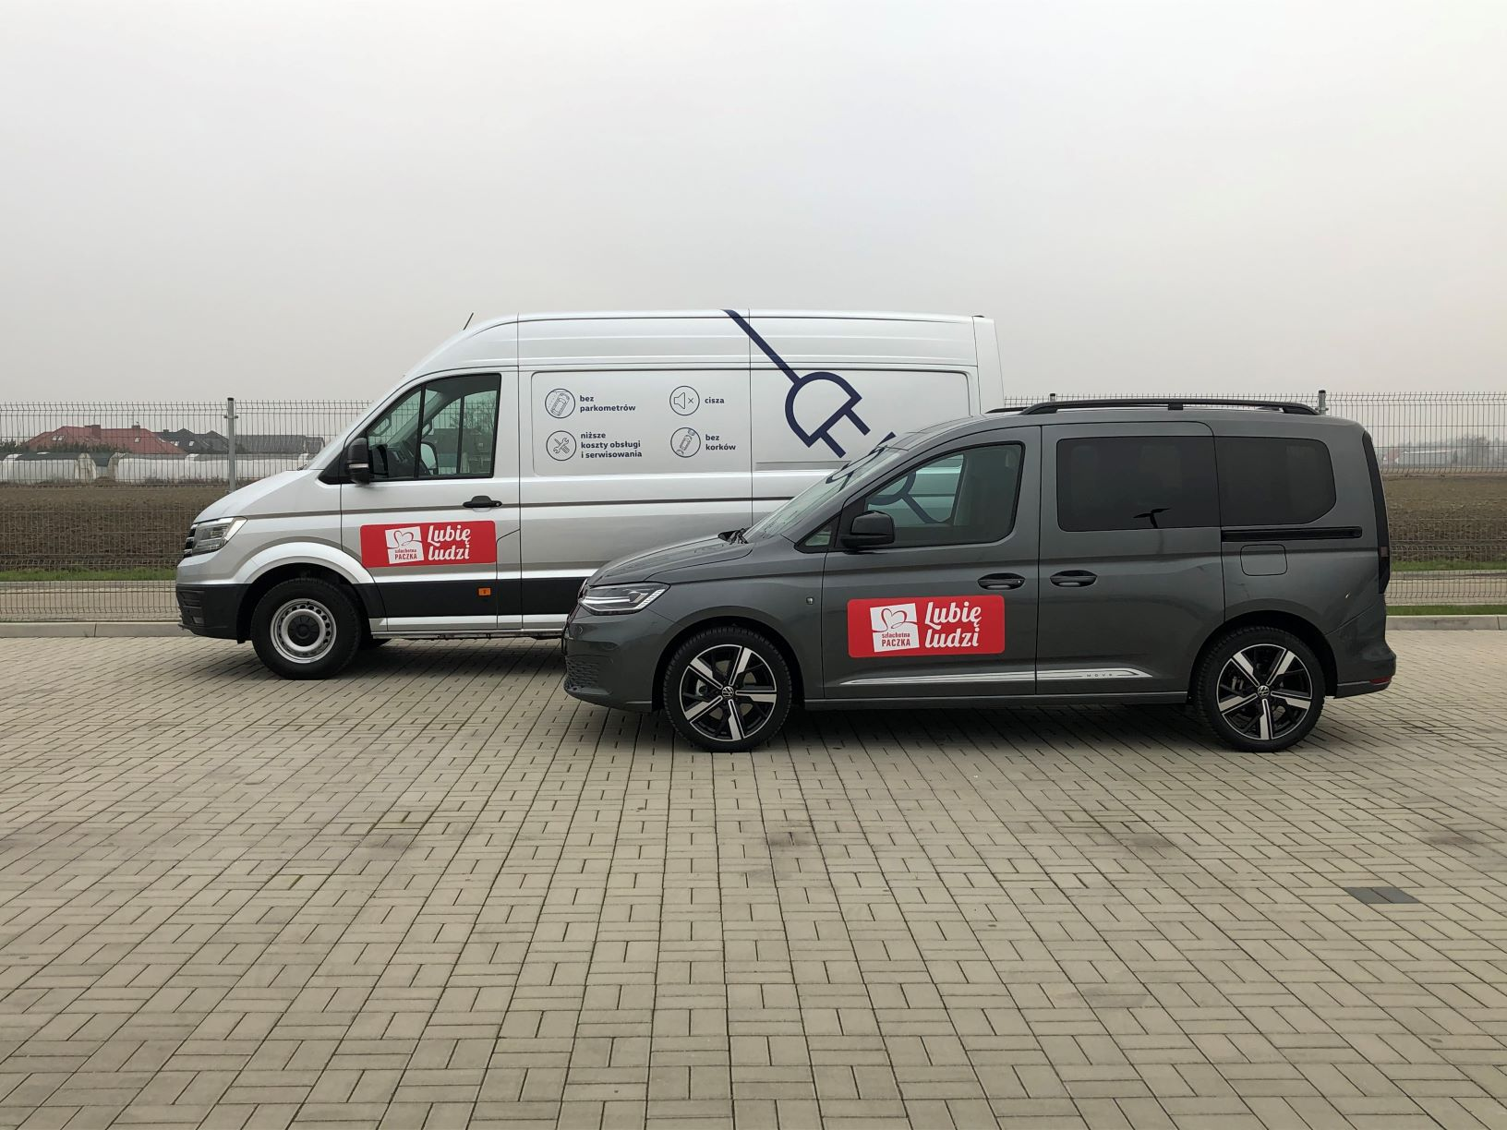
Poznań, 14 grudnia 2020 r. Okres przedświąteczny to czas prowadzonych przez wiele firm
i organizacji aktywnych działań mających na celu pomaganie najuboższym i najbardziej potrzebującym. Jedną
z największych, opierających się na dziele wolontariuszy organizacji zajmujących się taką działalnością w naszym kraju, jest Szlachetna Paczka. W tym roku,
w najgorętszym, przedświątecznym okresie, prezenty do najbardziej potrzebujących rodzin dostarczały dwa dostawcze Volkswageny: Caddy 5
i e-Crafter. W ten sposób marka Volkswagen Samochody Dostawcze włączyła się w wielką akcję czynienia dobra.
Przez cały weekend 12 i 13 grudnia, dwa dostawcze Volkswageny: Caddy 5
i e-Crafter, udostępnione przez markę Volkswagen Samochody Dostawcze, wspomagały działania Szlachetnej Paczki, dostarczając świąteczne paczki najuboższym i najbardziej potrzebującym rodzinom. Szlachetna Paczka jest jednym z najbardziej rozpoznawalnych projektów społecznych w Polsce. Wbrew pozorom, nie zajmuje się robieniem paczek. Pomysł na działanie Szlachetnej Paczki oparty jest na pracy z darczyńcami i wolontariuszami, którzy dostarczają najpotrzebniejsze rzeczy rodzinom w potrzebie. Wolontariusze szukają rodzin i pracują z nimi, a darczyńcy przygotowują dedykowaną pomoc. W roku 2019 Szlachetna Paczka trafiła do ponad 14 500 rodzin, a łączna wartość pomocy przekazanej w paczkach sięgnęła niemal 46 milionów złotych. Szlachetna Paczka to cały łańcuch ludzi dobrej woli. Wystarczy wspomnieć, że w tym samym 2019 roku, średnia liczebność grupy przygotowującej jedną paczkę to 38 osób! W tym roku, tylko
w Poznaniu i tylko w ciągu tych dwóch dni, pomoc dostarczana Volkswagenem Caddy 5 i Volkswagenem e-Crafterem, trafiła do 300 rodzin.
„12 i 13 grudnia włączyliśmy się do wielkiej akcji pomocy organizowanej przez Szlachetną Paczkę” – mówi Mikołaj Matuszewski, kierownik komunikacji marketingowej i PR Volkswagen Samochody Dostawcze. „Volkswagen Caddy 5 i Volkswagen e-Crafter dostarczyły przygotowane paczki do 300 rodzin w Poznaniu, które najbardziej takiej pomocy potrzebują. W weekendową akcję w stolicy Wielkopolski w sumie zaangażowanych było 166 wolontariuszy. To był dla nas ogromny zaszczyt
i przyjemność móc pracować z tak wspaniałą grupą ludzi.”
W obecnej sytuacji pandemii, w której wiele osób, zwłaszcza starszych, nie wychodzi z domu, pomoc jest wyczekiwana jeszcze bardziej. Ważne jest również to, by wszystkie paczki dostarczyć bezpiecznie, przy zachowaniu najwyższych rygorów pandemicznych ograniczeń.
Oba modele oddane do dyspozycji Szlachetnej Paczki – Volkswagen Caddy 5 i Volkswagen e-Crafter, idealnie nadają się do udziału w akcji rozwożenia paczek świątecznych. Najnowszy Volkswagen Caddy piątej generacji, którego produkcja rozpoczęła się w fabryce w Poznaniu zaledwie kilka miesięcy temu, to przestronne auto rodzinne wyposażone w szereg najnowszej generacji systemów cyfrowych, a jednocześnie imponujące ilością miejsca wewnątrz i zwiększonymi możliwościami załadunku. Akcja rozwożenia paczek będzie jego debiutem na polskich ulicach – i to od razu
w akcji czynienia dobra. Natomiast w pełni elektryczny e-Crafter to nowoczesny samochód zeroemisyjny, który dzięki swoim atrybutom bezpośrednio wpływa na redukcję hałasu i smogu w miastach. Jego ładowność, napęd i rozwiązania techniczne zostały zaprojektowane w ten sposób, by sprostać wymogom tzw. „dostaw ostatniej mili”. Dodatkowo, zgodnie z przepisami prawa, takie auto może korzystać z bezpłatnych parkingów i buspasów, co przy dużym natężeniu ruchu w centrach miast pozwala na oszczędność czasu i przyspieszenie transportu.

Kontakt:
Mikołaj Matuszewski
Kierownik komunikacji
marketingowej i PR
Volkswagen Samochody Dostawcze
tel.+48 690 406 729
e-mail: mikolaj.matuszewski@volkswagen.pl

O marce Volkswagen Samochody Dostawcze:
"Transportujemy sukces". Jako samodzielna marka funkcjonująca w ramach Grupy Volkswagen, Volkswagen Samochody Dostawcze (VWSD) jest globalnie odpowiedzialny za rozwój, budowę i sprzedaż lekkich pojazdów dostawczych, produkując samochody linii Transporter, Caddy, Crafter
i Amarok. Prowadząc ciągłe konsultacje ze swoimi klientami, Volkswagen Samochody Dostawcze opracowuje koncepcje pojazdów oraz rozwiązania telematyczne i logistyczne, pozwalające oszczędzać zasoby na najwyższym możliwym poziomie efektywności. W roku 2018 marka sprzedała około 500 000 lekkich pojazdów dostawczych, wyprodukowanych w zakładach w Hanowerze (D), Poznaniu (PL), Wrześni (PL) i Pacheco (ARG). VWSD zatrudnia ponad 24 000 osób na całym świecie.

